|  |
| --- |
| SupMagasin |
| Documentation Utilisateur |
|  |

|  |
| --- |
| 13/06/2020 |

Table des matières

Préambule 2

Inscription utilisateur 2

Connexion utilisateur 2

Profile 3

Caddie 3

Factures 4

Bonnes affaires 4

Déconnexion 5

# Préambule

Cette documentation à pour but d’expliquer comme se servir de l’application SupMag. Cette dernière permet aux clients de gérer leur panier ainsi que le paiement de leurs achats de manière autonome, sans besoin d’interventions extérieurs.

# Inscription utilisateur

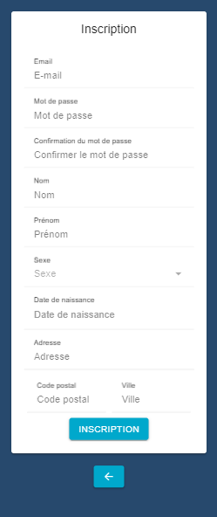

Pour vous inscrire sur l’application, veuillez remplir tousles champs ci-dessus, puis appuyez sur le bouton « INSCRIPTION »

# Connexion utilisateur

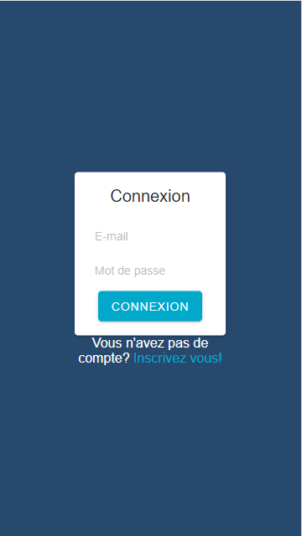

Pour vous connectez, veuillez renseignez votre adresse mail ainsi que le mot de passe choisit lors de votre inscription. Si vous n’avez pas de compte, cliquez sur « Inscrivez-vous ! »

# Profile

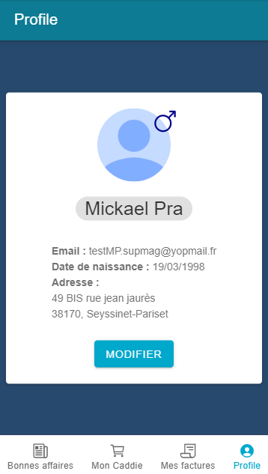

Afin de vérifier les données de votre profil et éventuellement des modifier, veuillez appuyer sur l’onglet « Profile » en bas à droite de votre écran.

Si vous souhaitez modifier votre profil, appuyez sur le bouton « MODIFIER ».

# Caddie

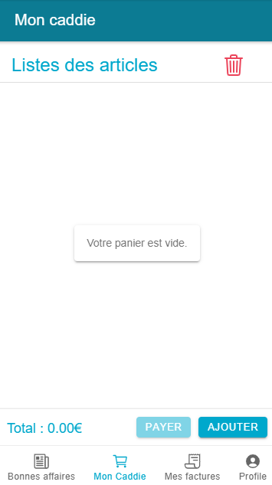

Vous pouvez visionnez les produits que vous avez ajoutés à votre panier via l’onglet « Mon Caddie » en bas de votre écran. Vous pouvez via cet onglet supprimer des article ou supprimer complètement votre panier grâce aux icônes de corbeilles.

# Factures

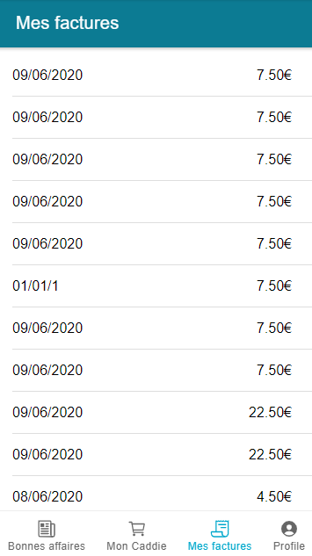

Vous pouvez consulter vos factures depuis l’onglet « Mes Factures » en bas de votre écran.

# Bonnes affaires

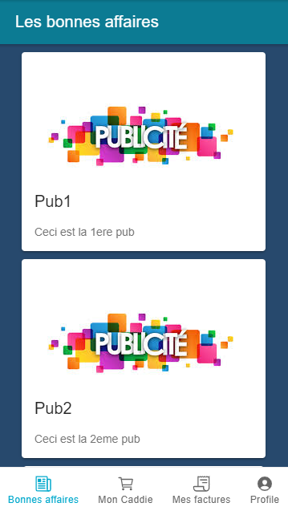

Dans l’onglet « Bonnes affaires » en bas de votre écran vous aurez accès aux offres que vous pourrez trouver en magasin.

# Déconnexion

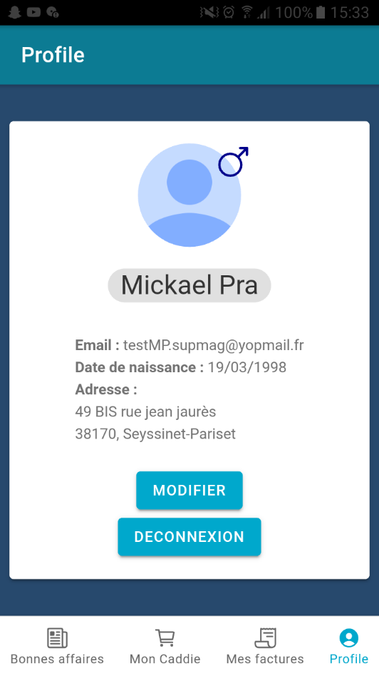

Vous pourrez vous déconnecter en appuyant sur le bouton « Déconnexion ».